МБОУ «Октябрьская начальная школа»

КВЕСТ – игра по ПДД
«Дорожный Ералаш»

С. Октябрьское, 2020г.
КВЕСТ- игра «Дорожный Ералаш»
Цель и задачи
Закрепить знания детей о безопасном поведении, в процессе игровой деятельности.
- Формировать у обучающихся правильное поведение на улицах и дорогах.
- Воспитывать внимание, сосредоточенность.
- Развивать коммуникативные навыки, творческие способности, логику, мышление.
- Создавать благоприятную эмоциональную среду для обучающихся.
КВЕСТ — один из основных жанров игр. Важнейшими элементами игры в жанре КВЕСТА являются собственно повествование и обследование мира, а ключевую роль в игровом процессе играют решение головоломок и задач, требующих от игрока умственных усилий.
В данном КВЕСТЕ предложены этапы:
- «ЗАШИФРОВАННОЕ ПИСЬМО»
- «ГОРОДСКОЙ ЛАБИРИНТ»
- «УЛИЦА РЕБУСОВ»
- «ПАРК ДОРОЖНЫХ ЗНАКОВ»
Игра представляет собой соревнование детей параллельных 2-4классов. Задача детей: пройти игровые этапы согласно маршрутному листу и набрать максимальное количество баллов. КВЕСТ рассчитан на 40 минут.
Набор команд, выбор капитанов, жеребьевка

1 Этап «Зашифрованное письмо»
На этом этапе дети получают зашифрованное письмо, которое после нескольких минут обсуждения должны правильно прочитать.

1. «Прежде, чем перейти дорогу, найди … место для перехода. Остановись … тротуара. Посмотри внимательно сначала …, потом …, нет ли машин. Переходи дорогу …. …соблюдай правила дорожного …! Будь … пешеходом!»
1) безопасное, 2) направо, 3) по прямой, 4) у края, 5) всегда, 6) налево,7) движения, 8) внимательным.
Ключ
1. «Прежде, чем перейти дорогу, найди безопасное место для перехода. Остановись у края тротуара. Посмотри внимательно сначала налево, потом направо, нет ли машин. Переходи дорогу по прямой. Всегда соблюдай правила дорожного движения! Будь внимательным пешеходом!»

2. «Ребята! Изучайте и … правила … движения! Прежде, чем переходить дорогу, убедитесь в полной её …. Переходите дорогу только на … сигнал светофора. … переходите проезжую часть улицы … близко идущим транспортом. Помните: транспорт сразу остановить …! Дорога – это … место для игр!»
1) нельзя 2) не, 3) зелёный, 4) соблюдайте, 5) дорожного, 6) перед, 7) безопасности
Ключ:
«Ребята! Изучайте и соблюдайте правила дорожного движения! Прежде, чем переходить дорогу, убедитесь в полной её безопасности. Переходите дорогу только на зелёный сигнал светофора. Не переходите проезжую часть улицы перед близко идущим транспортом. Помните: транспорт сразу остановить нельзя! Дорога – это не место для игр!»
Оценка:
мах -5 баллов, если 1 ошибка или более - 4 балла

2 Этап «ГОРОДСКОЙ ЛАБИРИНТ»
Кроссворд
По горизонтали:
1.Человек, идущий пешком.
2.На дороге самый строгий «командир» с огоньками на груди.
3.Транспорт, на котором разрешается ездить с 14 лет.
4.Шагаешь-впереди лежит, оглянешься-домой бежит.
5.Часть дороги, предназначенная для движения пешеходов.
6.Человек, управляющий каким-либо автомобилем.

По вертикали:
1.Аппарат для передачи информации на расстоянии (мобильный …).
2.Дорожный знак, который устанавливают вблизи школ? «Осторожно…».
3.Состояние, когда не угрожает опасность. Оно может быть обеспечено, при условии соблюдения правил дорожного движения.

 |  |  |  |  |  |  | 3.
 |  |  |  | 1.
 |  |  | 2.
 | 1. |  | 3.
 |  |  |  | 4.
 |  |  |  |  | 2. |  | 5.
6.

 |  |  |  |  |  |  | 3.Б
 |  |  |  | 1.П | Е | Ш | Е | Х | О | Д
 |  |  |  |  |  |  | З
 |  |  | 2.С | В | Е | Т | О | Ф | О | Р
 |  |  |  |  |  |  | П
 |  |  |  |  |  |  | А
 | 1.Т |  | 3.В | Е | Л | О | С | И | П | Е | Д
 | Е |  |  |  |  |  | Н
 | Л |  |  | 4.Д | О | Р | О | Г | А
 | Е |  |  |  |  |  | С
 | Ф |  |  |  | 2.Д |  | 5. Т | Р | О | Т | У | А | Р
6.В | О | Д | И | Т | Е | Л | Ь
 | Н |  |  |  | Т
 |  |  |  |  | И

Оценка:
мах -5 баллов, если 1 ошибка или более - 4 балла.
3 Этап «УЛИЦА РЕБУСОВ»

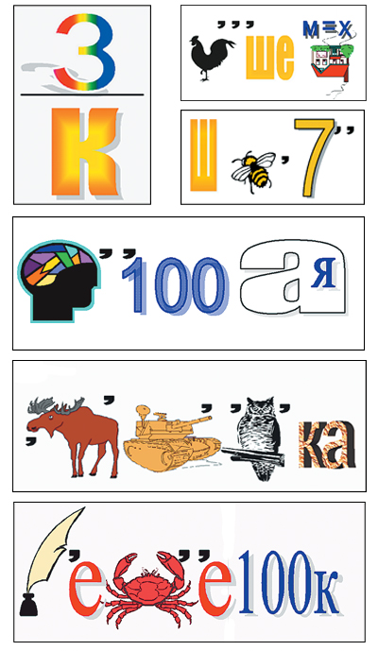

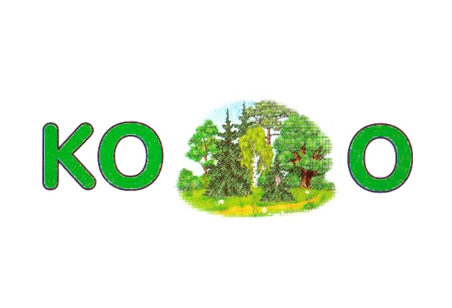 | 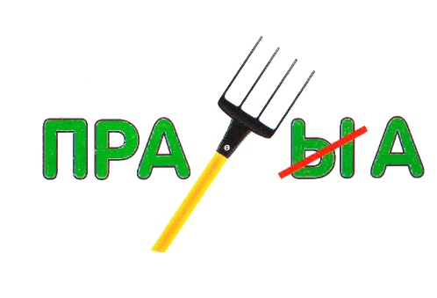 | 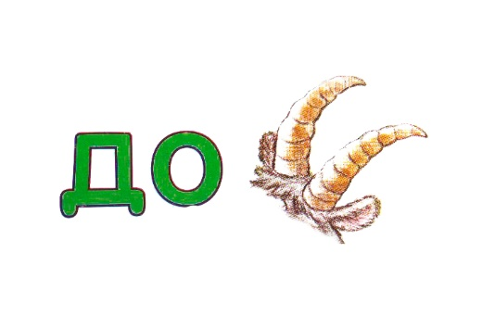
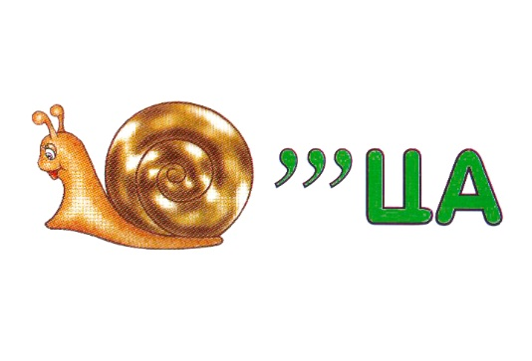 | 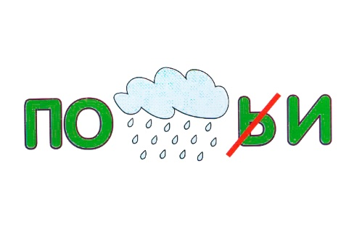 | 
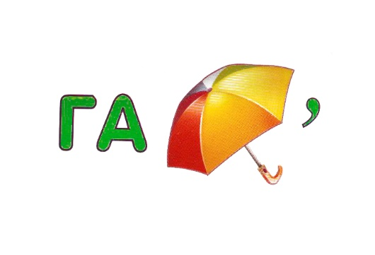 | 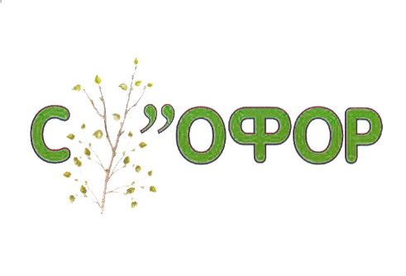 | 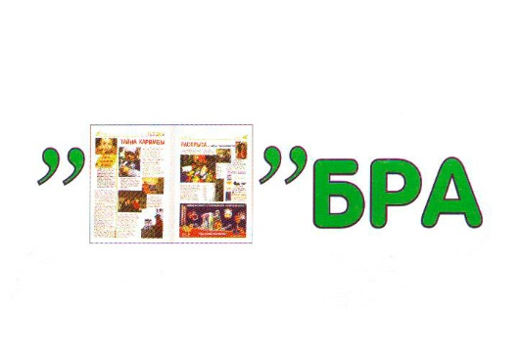

№1. Ответы: Метро, Разворот, Такси, Автобус, Переход, Газон, Знак, Пешеход, Шоссе, Мостовая, Остановка, Перекресток
№2. Ребус 1 (Пешеход) Ребус 2 (Регулировщик) Ребус 3 (Перекресток) Ребус 4 (Автомобиль) Ребус 5 (Метро) Ребус 6 (Светофор) Ребус 7 (Остановка) Ребус 8 (Шлагбаум) Ребус 9 (Тротуар) Ребус 10 (Дорога) Ребус 11 (Колесо) Ребус 12 (Знак) Ребус 13 (Водитель) Ребус 14 (Трамвай) Ребус 15 (Велосипед)

4 Этап «ПАРК ДОРОЖНЫХ ЗНАКОВ»

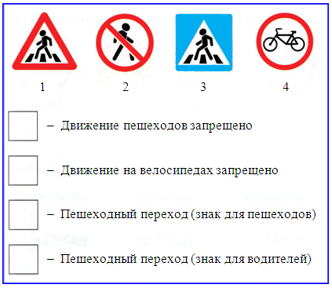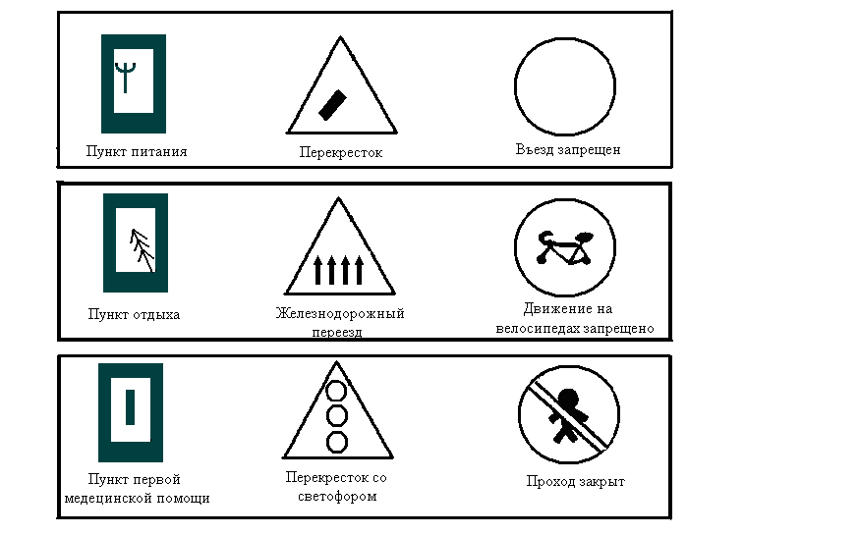

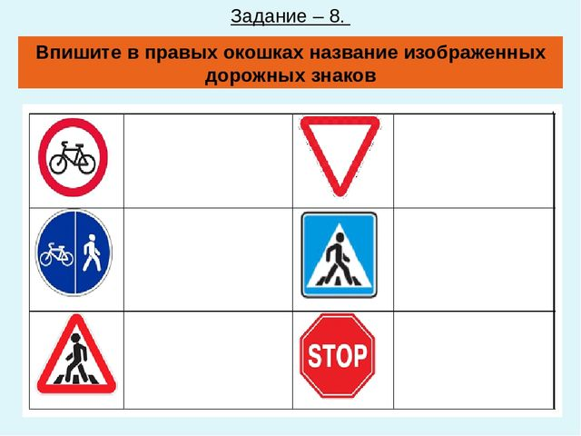

Конкурс капитанов ПОДУМАЙ-ОТГАДАЙ
Задачи: активизировать процессы мышления, внимания и речи детей; уточнить представление о транспорте и правилах дорожного движения; воспитывать сообразительность и находчивость.
Правила: необходимо давать правильный индивидуальный ответ, а не выкрикивать его хором. Выигрывает тот, кто получил больше фишек за правильные ответы.
Дети сидят полукругом.
Воспитатель: Я хочу узнать, кто у нас в группе самый находчивый и сообразительный. Я буду вам задавать вопросы, кто знает правильный ответ, должен поднять руку. Отвечать хором нельзя. Кто первым ответит правильно, получает фишку. В конце игры посчитаем фишки и узнаем победителя. Победит тот, у кого их будет больше всего.
- Сколько колёс у легкового автомобиля? (Четыре.)
- Сколько человек могут ехать на одном велосипеде? (Один.)
- Кто ходит по тротуару? (Пешеход.)
- Кто управляет автомобилем? (Водитель.)
- Как называется место пересечения двух дорог? (Перекрёсток.)
- Для чего нужна проезжая часть? (Для движения транспорта.)
- По какой стороне проезжей части движется транспорт? (По правой.)
- Что может произойти, если пешеход или водитель нарушил правила дорожного движения? (Авария или ДТП.)
- Какой свет верхний на светофоре? (Красный.)
- С какого возраста разрешается детям ездить на велосипеде по улице? (С 14лет.)
- Сколько сигналов у пешеходного светофора? (Два.)
- Сколько сигналов у транспортного светофора? (Три.)
- На какое животное похож пешеходный переход? (На зебру.)
- Как пешеход может попасть в подземный переход? (По лестнице вниз.)
- Если нет тротуара, где можно двигаться пешеходу? (По обочине слева, навстречу транспорту.)
- Какие машины оборудованы специальными звуковыми и световыми сигналами? («Скорая помощь», пожарная и милицейская машины.)
- Что держит в руке инспектор ГИБДД? (Жезл.)
- Какой сигнал подаёт автомобиль, поворачивая вправо? (Моргает правой маленькой лампочкой.)
- Где нужно играть, чтобы не подвергаться опасности? (Во дворе, на детской площадке.)
Подведение итогов
Рефлексия «Веселый автобус»
Дети встают в колонну, положив руки на плечи впереди стоящему, капитаны – водители автобусов, все остальные – пассажиры. По команде зеленый – дети двигаются колонной вперед не разрывая цепь, красный – стоят на месте, желтый – притопывают на месте.

Приложение.
1 Этап «Зашифрованное письмо»

1. «Прежде, чем перейти дорогу, найди … место для перехода. Остановись … тротуара. Посмотри внимательно сначала …, потом …, нет ли машин. Переходи дорогу …. …соблюдай правила дорожного …! Будь … пешеходом!»
Слова для справки: 1) безопасное, 2) направо, 3) по прямой, 4) у края, 5) всегда, 6) налево,7) движения, 8) внимательным.

2. «Ребята! Изучайте и … правила … движения! Прежде, чем переходить дорогу, убедитесь в полной её …. Переходите дорогу только на … сигнал светофора. … переходите проезжую часть улицы … близко идущим транспортом. Помните: транспорт сразу остановить …! Дорога – это … место для игр!»
Слова для справки: 1) нельзя 2) не, 3) зелёный, 4) соблюдайте, 5) дорожного, 6) перед, 7) безопасности

1 Этап «Зашифрованное письмо»

1. «Прежде, чем перейти дорогу, найди … место для перехода. Остановись … тротуара. Посмотри внимательно сначала …, потом …, нет ли машин. Переходи дорогу …. …соблюдай правила дорожного …! Будь … пешеходом!»
Слова для справки: 1) безопасное, 2) направо, 3) по прямой, 4) у края, 5) всегда, 6) налево,7) движения, 8) внимательным.

2. «Ребята! Изучайте и … правила … движения! Прежде, чем переходить дорогу, убедитесь в полной её …. Переходите дорогу только на … сигнал светофора. … переходите проезжую часть улицы … близко идущим транспортом. Помните: транспорт сразу остановить …! Дорога – это … место для игр!»
Слова для справки: 1) нельзя 2) не, 3) зелёный, 4) соблюдайте, 5) дорожного, 6) перед, 7) безопасности

2 Этап «ГОРОДСКОЙ ЛАБИРИНТ»
Кроссворд
По горизонтали:
1.Человек, идущий пешком.
2.На дороге самый строгий «командир» с огоньками на груди.
3.Транспорт, на котором разрешается ездить с 14 лет.
4.Шагаешь-впереди лежит, оглянешься-домой бежит.
5.Часть дороги, предназначенная для движения пешеходов.
6.Человек, управляющий каким-либо автомобилем.

По вертикали:
1.Аппарат для передачи информации на расстоянии (мобильный …).
2.Дорожный знак, который устанавливают вблизи школ? «Осторожно…».
3.Состояние, когда не угрожает опасность. Оно может быть обеспечено, при условии соблюдения правил дорожного движения.

 |  |  |  |  |  |  | 3.
 |  |  |  | 1.
 |  |  | 2.
 | 1. |  | 3.
 |  |  |  | 4.
 |  |  |  |  | 2. |  | 5.
6.

2 Этап «ГОРОДСКОЙ ЛАБИРИНТ»
Кроссворд
По горизонтали:
1.Человек, идущий пешком.
2.На дороге самый строгий «командир» с огоньками на груди.
3.Транспорт, на котором разрешается ездить с 14 лет.
4.Шагаешь-впереди лежит, оглянешься-домой бежит.
5.Часть дороги, предназначенная для движения пешеходов.
6.Человек, управляющий каким-либо автомобилем.

По вертикали:
1.Аппарат для передачи информации на расстоянии (мобильный …).
2.Дорожный знак, который устанавливают вблизи школ? «Осторожно…».
3.Состояние, когда не угрожает опасность. Оно может быть обеспечено, при условии соблюдения правил дорожного движения.

 |  |  |  |  |  |  | 3.
 |  |  |  | 1.
 |  |  | 2.
 | 1. |  | 3.
 |  |  |  | 4.
 |  |  |  |  | 2. |  | 5.
6.

3 Этап «УЛИЦА РЕБУСОВ»

Карточка № 2

4 Этап «ПАРК ДОРОЖНЫХ ЗНАКОВ»

Маршрутный лист

- Зашифрованное письмо | Холл 1 этажа
- Городской лабиринт | Спортивный зал
- Улица ребусов | Каб. №13
- Парк дорожных знаков | Класс ИЗО

Маршрутный лист

- Улица ребусов | Каб. №13
- Парк дорожных знаков | Класс ИЗО
- Зашифрованное письмо | Холл 1 этажа
- Городской лабиринт | Спортивный зал

«ЗАШИФРОВАННОЕ ПИСЬМО»
«ГОРОДСКОЙ ЛАБИРИНТ»
«УЛИЦА РЕБУСОВ»
«ПАРК ДОРОЖНЫХ ЗНАКОВ»
«ЗАШИФРОВАННОЕ ПИСЬМО»
«ГОРОДСКОЙ ЛАБИРИНТ»
«УЛИЦА РЕБУСОВ»
«ПАРК ДОРОЖНЫХ ЗНАКОВ»

